**수정필요사항**

**1. Console 기반의 POS(Point Of Sales Systems, 판매시점정보관리 시스템) 개발 요구사항 명세서**

목차

1) 2호관 2116호 화장실 앞 숙제함

2)

3)

4)

5)

6)

7)

8)

9)

10)

11)

**2. 서론**

POS 프로젝트는 POS 시스템을 요구사항 명세서를 바탕으로 객체지향 프로그래밍으로 구현하는 것을 목표로 한다. 본 문서는 위 프로젝트에 대한 요구사항 명세서이며, 이는 프로젝트 평가의 척도(8.검증 기준)가 된다. 이후 수정 시 프로젝트 팀원 모두의 동의가 필요하다.

**2.1 독자**

본 문서는 독자를 다음과 같이 규정하며, 따로 범위가 설정되어 있지 않은 경우 문서 전체를 지정하는 것으로 한다.

2.1.1 소프트웨어 공학 교과목 교수님 및 조교님

2.1.2 해당 프로젝트 팀원

2.1.3 소프트웨어 공학 교과목 수강 인원

**2.2 전체 기술**

|  |  |  |  |  |
| --- | --- | --- | --- | --- |
| **영역** | **사용자** | **화면** | **요구사항** | **제약조건** |
| **로컬 서버** | **전체** | **백** | **로컬 서버 내의 모든 데이터는 데이터 베이스 혹은 파일에 저장한다.** | **읽기와 쓰기는 실시간으로 이루어져야 한다.** |
| **백** | **모든 계산용 단말에 연결 가능해야 한다.** | **다중 연결을 지원해야 한다.** |
| **백** | **모든 제품의 상세 데이터를 가지고 있다.** | **제품명, 제품 종류, 수량, 바코드, 유통기한, 금액** |
| **백** | **제품의 상세 데이터를 조작 가능해야 한다.** | **추가 / 삭제 기능** |
| **사장,**  **판매원** | **판매** | **판매할 물건은 바코드나 코드로 입력 받을 수 있다.** | **콘솔 입력** |
| **판매** | **하나 이상의 물건과 하나 이상의 개수에 대하여 판매 가능하여야 한다.** | **재고가 없는 경우 알림창 및 결제 금지 / 입력은 바코드 숫자, 개수** |
| **판매** | **결제를 대기중인 품목은 수정이 가능하다.** |  |
| **판매** | **결제 대기중인 품목의 수량은 수정 가능하다.** | **+ <숫자>' : 제품의 개수를 <숫자>만큼 증가, 연속해서 누를 시 두번째부터 1개씩 증가** |
| **\* <숫자>' : 제품의 개수를 <숫자>로 변경** |
| **- <숫자>' : 제품의 개수를 <숫자>만큼 감소, 연속해서 누를 시 두번째부터 1개씩 감소** |
| **결제** | **영수증이 출력되어야 한다.** | **콘솔창 or 파일 출력** |
| **결제** | **잔금을 줄 수 있어야 한다.** |  |
| **사장,납품업자** | **재고관리** | **모든 제품의 상세 데이터를 조작할 수 있다.** |  |
| **재고관리** | **납품관리 기능을 수행할 수 있다.** | **제품 추가 / 삭제** |
| **사장** | **재무관리** | **매출액을 표시한다.** | **월, 일 매출량, 시간별 매출량 및 기간별 매출액 표시를 지원한다.** |
| **재무관리** | **잔액을 표시한다.** |  |
| **계산용 단말** | **전체** | **백** | **모바일 기기를 사용할 수 있다.** |  |
| **백** | **이전에 연결한 단말은 자동연결을 지원해야한다.** |  |
| **백** | **IP/PORT - PASSWORD로 접속하며, 사용자는 분류하지 않는다.** |  |
| **사장,**  **판매원** | **판매** | **자체적으로 계산이 가능하여야 한다.** | **로컬 서버의 기능 구현** |
| **실시간으로 계산(결제) 내역이 로컬서버에 반영되어야 함** |
| **결제를 완료하기 전까지 계산은 끝나지 않음** |
| **사장,**  **납품업자** | **재고관리** | **납품관리 기능을 수행할 수 있다.** |  |

**3.기능 기술**

3.1 자료 흐름도

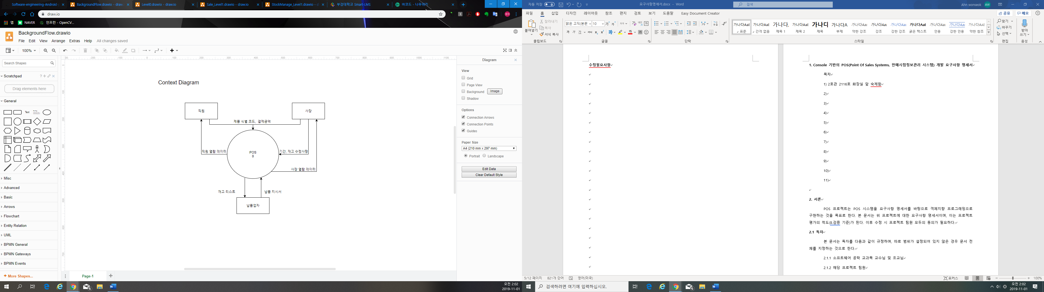

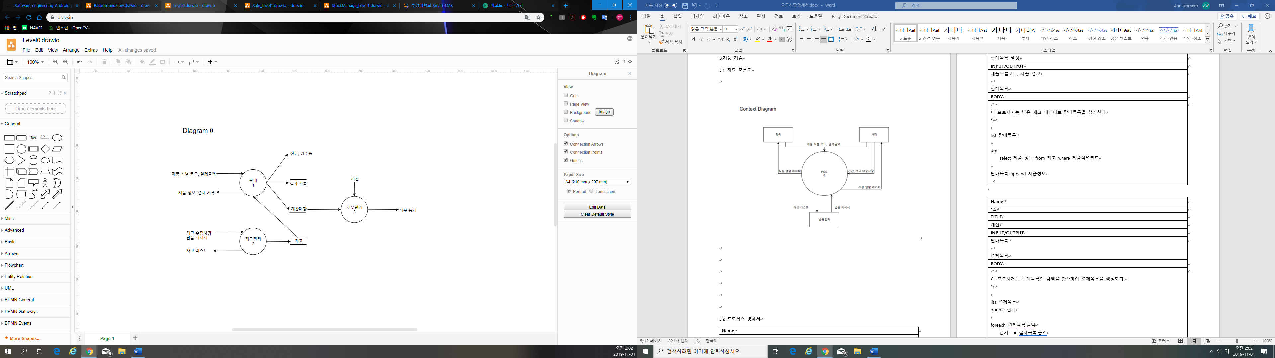

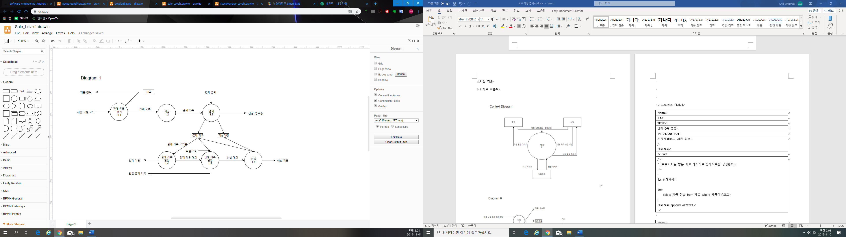

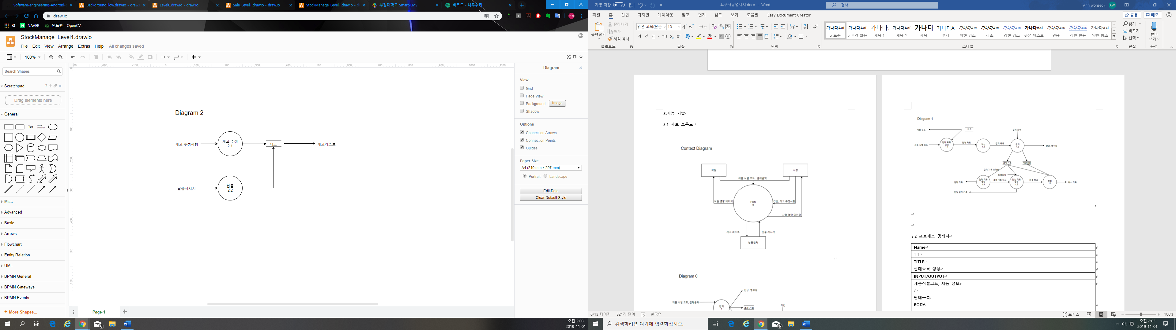

3.2 프로세스 명세서

|  |
| --- |
| **Name** |
| 1.1 |
| **TITLE** |
| 판매목록 생성 |
| **INPUT/OUTPUT** |
| 제품식별코드, 제품 정보  /  판매목록 |
| **BODY** |
| /*  이 프로시저는 받은 재고 데이터로 판매목록을 생성한다.  */  list 판매목록  do  select 제품 정보 from 재고 where 제품식별코드  판매목록 append 제품정보 |

|  |
| --- |
| **Name** |
| 1.2 |
| **TITLE** |
| 계산 |
| **INPUT/OUTPUT** |
| 판매목록  /  결제목록 |
| **BODY** |
| /*  이 프로시저는 판매목록의 금액을 합산하여 결제목록을 생성한다.  */  list 결제목록  double 합계  foreach 결제목록.금액  합계 += 결제목록.금액  결제목록 append 판매목록  결제목록 append 합계 |

|  |
| --- |
| **Name** |
| 1.3 |
| **TITLE** |
| 결제 |
| **INPUT/OUTPUT** |
| 결제목록  /  결제기록, 영수증, 잔액 |
| **BODY** |
| /*  이 프로시저는 결제목록을 받아 결제를 진행하고 결과를 재산대장과 결제기록에 저장한다.  */  float 결제금액  get 결제금액  while 결제목록.합계 <= 결제금액  wait  재산대장 -= 결제목록.합계  잔액 = 결제금액 - 결제목록.합계  영수증 = 결제목록 + 결제금액 + 잔액  판매목록 = null  결제목록 = null |

|  |
| --- |
| **Name** |
| 1.4 |
| **TITLE** |
| 결제기록 열람 |
| **INPUT/OUTPUT** |
| 결제기록 요약본  /  결제기록 태그 |
| **BODY** |
| /*  단일 기록들을 모은 결제 기록 요약본의 시각, 금액을 보여준다.  어떠한 단일 기록이 선택되면 그것의 태그를 출력한다.  */  print 결제기록 요약본  결제기록 태그 = 결제기록 요약본.단일기록.태그 |

|  |
| --- |
| **Name** |
| 1.5 |
| **TITLE** |
| 단일기록 열람 |
| **INPUT/OUTPUT** |
| 결제기록 태그  /  단일 기록, 환불태그 |
| **BODY** |
| /*  결제기록 태그로 단일 결제기록을 요청하여 화면에 출력한다.  환불 요청을 받으면 환불할 기록의 환불 태그를 출력한다.  */  bool 환불 요청 = false  float 환불 태그  select 단일 기록 from 결제기록 where 결제기록.태그  get 환불 요청  if 환불 요청 is true  환불태그 = 단일 결제기록.태그 |

|  |
| --- |
| **Name** |
| 1.6 |
| **TITLE** |
| 환불 |
| **INPUT/OUTPUT** |
| 환불태그  /  취소기록 |
| **BODY** |
| /*  환불태그를 받아 결제기록과 재산대장을 수정한 후, 취소기록을 출력한다.  */  modify 결제기록  구분 = 취소  where 환불태그  취소기록 = select 단일기록 from 결제기록 where 환불태그 |

|  |
| --- |
| **Name** |
| 2.1 |
| **TITLE** |
| 재고수정 |
| **INPUT/OUTPUT** |
| 재고 수정사항  / |
| **BODY** |
| /*  재고 수정사항을 받아 재고를 수정한다.  여기서의 수정은 제품의 상세데이터 수정이다.  */  modify 재고 by 재고수정사항 |

|  |
| --- |
| **Name** |
| 2.2 |
| **TITLE** |
| 납품관리 |
| **INPUT/OUTPUT** |
| 납품지시서  / |
| **BODY** |
| /*  납품지시서를 받아 재고를 수정한다.  여기서의 수정은 제품의 추가/ 삭제이다.  */  Modify 재고 by 납품지시서 |

|  |
| --- |
| **Name** |
| 3 |
| **TITLE** |
| 재무관리 |
| **INPUT/OUTPUT** |
| 기간  / |
| **BODY** |
| /*  재산대장의 내용을 시각, 기간별로 통계 처리하여 보여준다.  */  while 재산대장 is not null  select * from 재산대장  get 기간  select * from 재산대장 where 시각 >= 시작일, 시각 <= 종료일 |

3.3 자료 사전

제품 식별 코드 = [바코드| 코드]

직원 열람 데이터 = 영수증 + 잔금 + [결제기록 | 단일기록] + 제품정보

사장 열람 데이터 = 직원 열람 데이터 + 재무 통계 + 재고 수정사항 + (기간)

납품지시서 = list({제품명}, {제품 종류}, {수량}, {바코드}, {유통기한})

재고 수정사항 **=** ({제품명}, {제품 종류}, {수량}, {바코드}, {유통기한})

재무통계 = ({시작일}, {종료일}, {금액})

코드 = EAN-13 : 국가코드(3자리) + 생산자번호(또는 판매자번호) + 상품번호 + 체크섬(1자리)

바코드 = EAN-13 선형 바코드

영수증 =

구분 +

시각 +

단일기록 +

합계 +

결제금액 +

잔액

단일기록 = 1 ({제품명}, {수량}, {금액}) N

**4. 동적 기술**

4.1 시나리오

4.2 상태 변화도, 사건 추적도

**5. 정보 기술**

5.1 EER

5.2 자료사전

**6. 일정**

**초보 사용자 매뉴얼**

**검증 기준**

**무기능 요구사항**

**요약**

**감사의 글**

**부록**